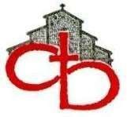 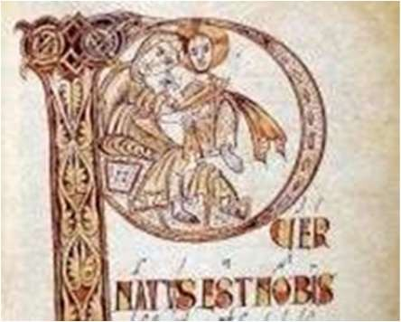

Chiesa di Bologna **Santo Natale2024**

Gara Diocesana

Il Presepio nelle Famiglie e nelle collettività

71a Edizione

La Gara Diocesana, aperta come ogni anno dalla lettera del Cardinale, ha ormai una ragguardevole età: si torna con gioia a incontrarsi davanti ai presepi.

Sono invitate a partecipare all’iniziativa **Famiglie, Collettività e Comunità** (*parrocchie, scuole, convitti, ospedali, caserme, chiese e gruppi parrocchiali, case di riposo, di accoglienza, negozi, luoghi di lavoro e di ritrovo, eccetera*) della Arcidiocesi di Bologna.

Le iscrizioni dovranno pervenire esclusivamente all’indirizzo di posta elettronica [presepi.bologna2024@culturapopolare.it.](mailto:presepi.bologna2024@culturapopolare.it.)

A questo indirizzo dovranno giungere le fotografie dei presepi (in formato jpg, **non inviare video**), entro il 15 gennaio 2024.

I partecipanti sono suddivisi in **sezioni**:

**Sezione A: Scuole (materne, elementari, medie inferiori e superiori; Sezione B: Ospedali, Convitti, Case di riposo; Sezione C: Chiese e gruppi parrocchiali; Sezione D: Caserme; Sezione E: Luoghi di lavoro; Sezione F: Comunità particolari (accoglienza, recupero, etc.); Sezione G: Presepi d'arte.**

I presepi sono moltissimi, e, come da qualche anno, vi invitiamo a iscrivervi e ad inviare la foto dei vostri presepi all’indirizzo sopra indicato: procederemo quindi a raccogliere tutti i Presepi in un power point che sarà messo in rete perché tutti possano ammirare e godere dei Presepi allestiti.

Tutti riceveranno un premio, in una nuova forma, che permetterà a tutti di vedere i presepi di tutti.

La premiazione è fin d’ora fissata a **sabato 15 marzo 2024** (nella Chiesa di San Benedetto, via Indipendenza 71, Bologna, ore 15).

**Aspettiamo quindi, dal 15 dicembre, le foto degli iscritti, e chiediamo a ognuno di voi a segnalarci i presepi più importanti e le numerose rassegne.**

**Per parte nostra, vi segnaliamo il Presepio nel Cortile d’onore di Palazzo d’Accursio (Piazza Maggiore ), la Rassegna dell’Associazione Amici del Presepio nel Loggione di San Giovanni in monte (via Santo Stefano 24, Bologna), le Mostra al Museo della Beata Vergine di San Luca, al Museo Davia Bargellini, entrambe aperte fino al 19 gennaio, e fino al 6 gennaio “Nativity” di I.Dimitrov al Complesso del Baraccano di via Santo Stefano 119, e il Presepio di Piazza Capitini 1.**

**Altre info sulla pagina diocesana di Avvenire BO7 e sul sito della Diocesi.**

Info al succitato indirizzo e anche chiamando la segreteria: 335-6771199.

Intanto, auguriamo a tutti di incontrare Gesù nel presepio trovando in Lui ogni serenità e la gioia della testimonianza e dell’accoglienza.

Per la segreteria

Gioia Lanzi